**KABANATA I  
ANG SULIRANIN AT ANG KALIGIRAN NITO**

1. **Introduksyon**

Ang Bisphenol A o BPA ay isang kemikal na ginagamit kadalasan sa produksyon ng plastik na *polycarbonate* at *epoxy resins*. Ito ay matatagpuan sa mga bote ng mga tubig, mga lalagyan ng pagkain, at iba pang mga kagamitang gawa sa plastik. Ito rin ay matatagpuan sa mga lalagyan ng mga pagkaing de lata.

Maraming mga paraan kung paano nagiging lantad ang tao sa BPA. Ang pangunahing rason ay ang diyeta. Karamihan sa mga produktong may BPA ay may relasyon sa pagkain. Kasali rin sa rason ang hangin, alikabok, at tubig dahil sa kasikatan ng mga produktong may BPA. Ito ay nakakadulot ng iba’t ibang mga epekto kung ang kemikal na ito ay makakapasok sa katawan ng isang tao katulad ng pagkulang sa mental na kakayahan, pagtaas ng dugo, at mga problema sa pag-uugali at sa iba’t ibang parte ng katawan ng tao.

Mahalagang magkaroon ng kamalayan ang mga tao tungkol sa kemikal na ito dahil sa maraming problema at sakit na dala nito. Kailangan malaman nila na may kalaban silang hindi nakikita at matatalo lang sila kapag wala silang gagawin. Mahalagang ipakita at ipaalam ang mga epekto ng kemikal na ito upang maliwanagan ang mga pag-iisip ng mga tao at upang masimulan na ang pagbabago, tungo sa kaligtasan at kasiguruhan sa bawat mamamayan.

1. **Layunin ng Pag-aaral**

Ang pamanahong papel na ito ay isinagawa upang malaman kung may kamalayan ba ang mga estudyante na nasa Lawrence Bunzel Building ng Unibersidad ng San Carlos tungkol sa Bisphenol A o BPA at sa mga epekto na dala nito.

Sinasagot nito ang sumusunod na mga katanungan:

* May alam ba ang mga estudyante tungkol sa Bisphenol A at sa mga epekto nito?
* Tumutulong ba ang mga estudyante sa pagpapaunlad sa paggamit ng BPA sa lipunan?
* Ganap ba talaga ang epekto ng BPA sa nasabing mga katugon?
* Anu-ano ang mga paraan para mapigilan ang pagkalat at pagunlad ng BPA?

1. **Kahalagahan ng Pag-aaral**

Ang pamanahong papel na ito ay tumatalakay sa epekto ng Bisphenol A o BPA sa mga estudyante na nasa Lawrence Bunzel Building ng Unibersidad ng San Carlos.

Layon nito ang mga sumusunod:

* Malaman kung may ideya ba o kaalaman ang mga estudyante sa pag-iral ng Bisphenol A o BPA.
* Maaring pagkunan ng impormasyon tungkol saan dapat magsimula sa pagpigil sa lalong paglaganap sa kemikal na Bisphenol A.
* Makakatulong sa mga estudyante kung paano maging maingat at mapagmatyag sa mga produktong kanilang ginagamit at sa mga epekto na dala nito.

1. **Saklaw at Limitasyon ng Pag-aaral**

Saklaw sa pamanahon papel nito ang epekto ng Bisphenol A sa mental at pisikal na parte ng katawan ng mga estudyante na nasa Lawrence Bunzel Building ng Unibersidad ng San Carlos, at ang epekto nito sa pag-uugali nila. Saklaw rin dito ang kamalayan ng mga estudyante tungkol sa kemikal na ito.

Kumakatawan dito ang 50 estudyante-respondente na may klase sa Lawrence Bunzel Building. Tinalakay lamang dito ang pag-iral ng Bisphenol A sa lipunan at kung nakakaapekto ba talaga ito sa kalusugan, pag-iisip, at pag-uugali ng mga estudyante.

1. **Depinisyon ng Terminolohiya**

*Polycarbonate* – isang grupo ng mga plastik na linikha para sa paggawa ng mga elektrikal na parte, materyal para konstruksyon, imbakan, at iba pa.

*Epoxy resins* – isang pinturang pandikit na ginagamit sa pampataas sa *life span* ng iba’t ibang materyal kagaya ng metal, sahig, at iba pa.

Diyeta – ang kabuuang pagkain ng isang tao.

Building – isang gusali

**KABANATA II**

**MGA KAUGNAY NA PAG-AARAL AT LITERATURA**

Ang Bisphenol A o BPA ay isang mahalagang bahagi sa produksyon ng mga plastik na bote. Isa rin itong mahalagang bahagi sa pagpapabuti ng kondisyon ng mga metal. Ang kemikal na ito ay ginamit mula pa noong 1960. Marami itong dalang mga panganib ngunit ito ay hindi delikado sa maliliit na antas at kapag ito ay hindi na ligtas, ang anak ng naapektohan ang makakaranas ng mga panganib ng BPA.

Ang ating napakaprogresibong panahon ngayon ay nagbubunyag ng iba’t ibang mga panganib sa iba’t ibang mga porma – isa na rito ang problemang kemikal. Hindi lang ang BPA ang dapat natin bigyan ng kamalayan.

**Atrazine**

Ang Atrazine ay isang kemikal na matatagpuan sa mga Herbicide na ginagamit upang ihinto ang paglaki at pag-unlad ng mga peste sa mga damo tulad ng batad, mais, tubo, lupins, pine, at eucalypt na tanim. Ang epekto nang Atrazine sa mga tao at hayop ay nagbibigay pokus sa “endocrine system.” Ang Atrazine ay ang numero uno sa dahilan ng polusyon sa tubig. Ang laganap na paggamit nito ay tinitiyak na ang kemikal ay dumadaan papunta sa mga lawak, batis at kung minsan ay dumadaan ito sa ating iniinom na tubig ayon sa isang kamakailan-lamang na ulat ng Global News.

Ang Atrazine ay nagiging sanhi ng isang malawak na hanay ng reproduktibong problema sa mga nilalang ng lahat ng uri, kabilang ang *amphibians*, isda, *reptile* at siyempre, *mammals*. May ulat na ang kemikal na ito ay ang dahilan sa pagbabago ng kasarian sa mga lalakeng palaka at isda.

Maraming mga paraan para makaiwas sa kontaminasyon sa Atrazine. Isa rito ay dapat hindi gumamit ng Atrazine kapag maulan o paparating ang ulan upang maiwasan ang pagkalat ng kemikal sa maling lugar. Gumamit ng tamang mga kagamitan kapag inilalagay ang atrazine sa lupa. At ang napakahalagang paraan, at kapag ikaw ang konsyumer, dapat maging alerto sa mga tatak ng mga produktong binibili sa kahit saang lugar.

**KABANATA III**

**DISENSYO AT PARAAN NG PANANALIKSIK**

1. **Disenyo ng Pananaliksik**

Ang disenyo ng pananaliksik na ginamit ng mga mananaliksik ay isinagawa sa paraang deskriptiv at eksploratib. Ito ay exploratib kasi ang pananaliksik na tungkol sa BPA ay hindi pa tiyak sa resulta kahit sa rinami-raming mga pagsusuri at pagsasaliksik noon at ngayon. Ito ay para makita ng mga mananaliksik kung totoo ba ang mga epekto ng BPA sa mga tao at kung ano ang mga epekts na makukuha sa mga tao na naging lantad sa BPA. Ang ginawa ng mga mananaliksik ay nagkolekta ng mga nakaraang pananaliksik at pagsusuri sa internet at sinubukan ang nasabing epekto at resulta ng BPA. Ito ay deskriptiv kasi sa huli ng pagsasaliksik, ipinapakita ng mga mananaliksik ang epekto at mga panganib na dala ng BPA at ang iba’t ibang mga paraan para maiwasan ito.

1. **Respondante**

Ang mga respondante sa pamanahong papel na ito ay ang mga mag-aaral na nanggaling sa Lawrence Bunzel Building ng Unibersidad ng San Carlos. Kumuha ang mga mananaliksik ng mga datos sa kanila gamit ang sarbey questionnaires. Maaaring maraming tao ang walang alam kung ano ang BPA at kung umaapekto ba ito sa kanilang buhay. Maraming tao rin ang parang hindi naapektuhan sa BPA kahit na lantad sila sa kemikal araw-araw.

1. **Instrumento ng Pananaliksik**

Ang instrumento na ginamit namin ay ang sarbey questionnaires para sa mga respondante galing sa Lawrence Bunzel Building ng Unibersidad ng San Carlos bilang metolodohiya sa pananaliksik. Nalikom ang mga datos mula sa sinagutang talatanungan galing sa mga mag-aaral. Matapos itong malikom, ay sinuri at binigyan ng interpretasyon upang makabuo ng mga kongklusyon na makakasagot sa mga layunin.

1. **Tritment ng mga Datos**

Sapagkat ang pamanahong-papel na ginawa ng mga mananaliksik ay paulit-ulit nang ginawa ng mga malalaki at sikat na mga tao, gusto lang ng mga mananaliksik mapatunayan ang mga nasabing epekto at resulta sa mga estudyante sa Lawrence Bunzel Building ng Unibersidad ng San Carlos, at magbalangkas ng iba’t ibang mga paraan para maiwasan ito base sa mga nakalap na datos.

**KABANATA IV**

**PRESENTASYON AT INTERPRETASYON NG MGA DATOS**

Ang mga sumusunod na mga kaalaman ay natuklasan at nalaman sa pag-aaral sa nasabing paksa:

**Graf 1: Distribusyon ng mga Respondente Batay sa Kanilang Kaalaman Tungkol sa BPA**

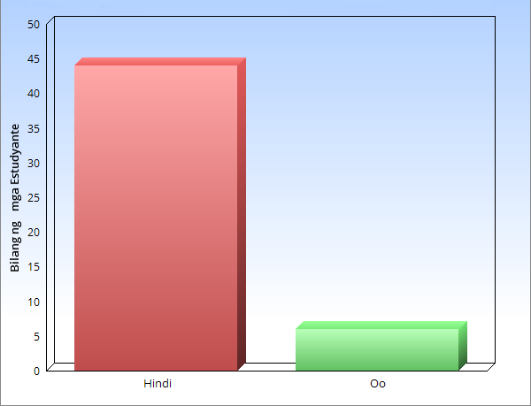

Makikita sa graf 1 ang sobrang pagkulang ng kamalayan ng mga estudyante tungkol sa BPA, at maari rin sa mga iba’t ibang mga kemikal na hindi tanyag na tinatago upang makaiwas ng atensyon at pamumuna.

**Graf 2: Distribusyon ng mga Respondente Batay sa Kanilang Pagkalantad sa BPA**

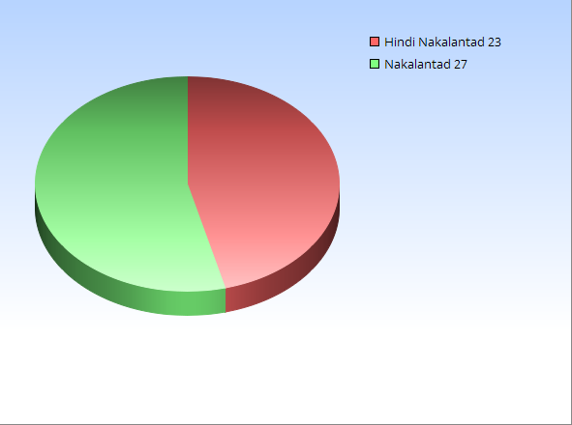

Sa graf sa itaas, makikitang mas maraming mga estudyante ang lantad sa kemikal na bisphenol A sa kanilang pang araw-araw na gawain base sa mga katanungan 2,3,4, at 5 ng Talatanungan ng mga mananaliksik. Kung ito ay i-uugnay sa Graf 1, masasabi natin na ang resulta ng walang kamalayan sa isang bagay ay may posibilidad na ito ay nagpapahantong sa kanila sa kapahamakan.

**Graf 3: Distribusyon ng mga Respondente Batay sa Kanilang Persepsyon Tungkol sa BPA**

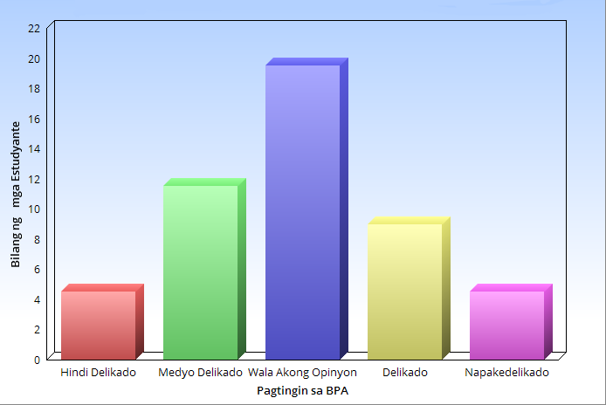

Ipinapakita sa graf sa itaas na dalawampung (20) mga mag-aaral ang walang opinyon sa bisphenol A o BPA, ang pagpapatibay sa kawalang kamalayan ng mga estudyante sa kemikal na ito.

**Graf 4: Distribusyon ng mga Respondente Batay sa Kanilang Pangkalahatang Marka sa Nakaraang Semestre**

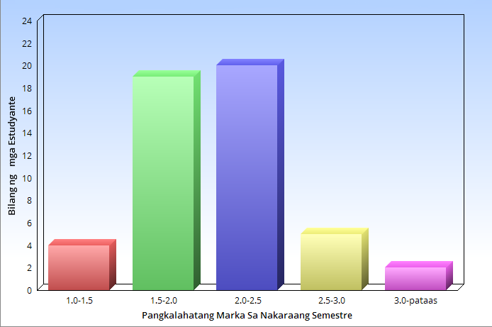

Ang graf na nasa itaas ay nagpapakita sa iba’t ibang mga pangkalahatang mga marka ng mga estudyante sa Lawrence Bunzel Building ng Unibersidad ng San Carlos. Kinuha namin ito dahil isa ito sa mga susing sangkap sa mga epekto ng BPA.

**Graf 5: Distribusyon ng mga Respondente na Nakakaranas ng mga Epekto ng BPA**

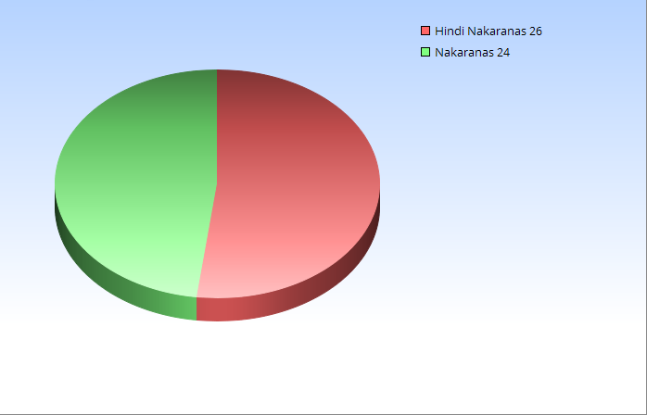

Ipinapakita sa graf na nasa itaas ang pagkakahati ng mga estudyante kung nakaranas ba sila sa mga iba’t ibang mga epekto ng BPA at dalawampu’t anim ang hindi nakaranas ng mga nasabing epekto at ang natirang dalawmpu’t apat ay nakaranas ng kahit isa sa mga epekto.

Kung i-uugnay ito sa Graf 2, masasabi nating kahit marami ang lantad, hindi direktang may posibilidad na mararanasan mo ang mga epekto nito.

**Graf 6: Distribusyon ng mga Respondente na Naniniwala na may Epekto ang BPA sa Kanilang mga Sarili**

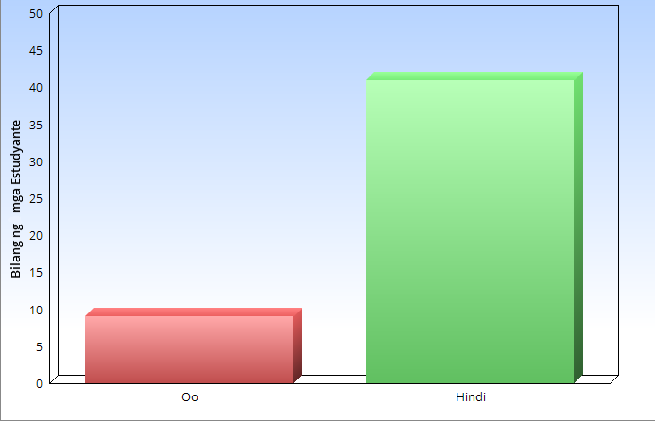

Makikita sa sa graf sa itaas ang malaking pagkakaiba sa paniniwala ng mga estudyante sa epekto ng BPA. Kapag i-iugnay natin ito sa Graf 5 na nagpapakita sa bilang ng mga estudyanteng nakaranas at hindi nakaranas sa mga epekto ng BPA, masasabing ang mga epektong naranasan nila ay hindi galing sa BPA, at masasabi natin na tama ang pagsasaliksik at pag-susuri ng mga sikat at tanyag na mga mananaliksik na nagsasabing ang BPA ay mapanganib lamang sa matataas na lebel.

**KABANATA V**

**LAGOM, KONGKLUSYON AT REKOMENDASYON**

1. **Lagom**

Ang pamanahong papel na ito ay isinagawa para malaman ng mga mananaliksik kung ilan sa mga estudyante sa Lawrence Bunzel Building ng Unibersidad ng San Carlos ang may kamalayan sa pag-iral ng bisphenol A o BPA at ang mga epekto nito, at para mapatunayan ng mga mananaliksik ang mga nasabing resulta sa mga nakaraang pagsusuri tungkol sa nasabing paksa.

Sinagutan ng limampung (50) estudyante na binubuo lamang ng anim (6) na may alam tungkol sa BPA at ang natirang apat na pu’t apat (44) ay hindi nakakaalam sa nasabing kemikal at ang mga epekto nito.

1. **Kongklusyon**

Batay sa isinagawa naming sarbey sa Lawrence Bunzel Building ng Unibersidad ng San Carlos, ito ang aming mga narating na mga kongklusyon:

* Maraming mga estudyante ang nagpapalagay sa kanilang sarili sa kapahamakan nang BPA ng dahil sa kakulangan ng kaalaman sa kemikal na ito.
* Kaunti rin lang ang nakapag bigay nang kanilang opinyon tungkol sa BPA dahil hindi ito binibigyan ng diin o atensyon nang parehong konsyumer at ang tagagawa ng mga produkto.
* Naipakita sa sarbey na kahit lantad ang mga estudyante sa kemikal na BPA, sila ay hindi nakakaranas sa mga nasabing panganib na dala nito.
* Naniniwala ang mga estudyante sa Lawrence Bunzel Building ng Unibersidad ng San Carlos na kahit may naranasan sila sa mga nasabing epekto ng BPA, hindi ito magkakaugnay o hindi ito kasalanan ng BPA.

1. **Rekomendasyon**

Batay sa aming kongklusyon, ito an gaming mga rekomendasyon upang makatulong sa pagkamit sa aming layunin at para maging ganap ang kahalagahan n gaming pag-aaral:

* Sa mga tagagawa ng mga produktong may bisphenol A o BPA, bigyan diin ang mga tatak na nagsasabing hindi ito *BPA-free* at ang lebel ng kemikal sa nasabing produkto. Suriin din ang iba’t ibang mga alternatibong mga sangkap na pwede gamitin.
* Sa mga konsyumer, bago bumili ng mga produktong polycarbonate at mga produktong gawa sa epoxy resins, tignan ang mga materyales kung ito ay mapanganib sa iyong kalusugan o ito ba ay ligtas gamitin.
* Sa mga guro o mga may kapangyarihang magsalita, kailangan natin ipa alam sa mga estudyante at sa mga tao kung ano ang epekto at resulta sa paglaganap ng BPA sa kalusugan ng tao.
* Sa mga may gustong magsaliksik sa paksang bisphenol A, subukan ang pagdagdag sa iyong mga saklaw at maging matiyaga at matiisin sa mga datos na makakalap.

**LISTAHAN NG MGA SANGGUNIAN**

“**Bisphenol A**” hinango at kinuhaan ng ideya para sa Introduksyon mula sa <https://www.niehs.nih.gov/health/topics/agents/sya-bpa/> na nailathala noong Hulyo 15, 2016 at <http://www.medicalnewstoday.com/articles/221205.php> na nailathala noong September 26, 2014.

“**Bisphenol A: Use in Food Contact Application**”, isang nailathalang pagsusuri na binasehan naming ng resulta ng mga epekto sa BPA mula sa <https://www.fda.gov/NewsEvents/PublicHealthFocus/ucm064437>

“**Atrazine**” ay pinagkunan ng mga iba’t ibang mga epekto bilang kapreho ng Bisphenol A para sa mga Kaugnay na Pag-aaral at Literatura mula sa <http://www.water-research.net/index.php/atrazine-in-water> na nailimbag sa Water Research Center, <http://alkhalife.info/atrazine-homosexuality-spreading>, at ang panghuling pinagkunan ng sangunnian ay ang <http://www.environmentalhealthnews.org/ehs/newscience/prebirth-atrazine-increases-risk-of-small-birth-size>

**TALATANUNGAN**

Pangalan(optional): Kurso at Taon:

***Magandang Araw! Kami ay mga estudyante sa Unibersidad ng San Carlos na gumagawa ng sarbey para sa proyekto namin sa Filipino 2 tungkol sa BPA, isang kemikal na matatagpuan sa mga canned goods at mga plastik na materyal. Sana’y matutulungan mo kami* ☺**

**Kategorya: Kamalayan tungkol sa BPA**

1. ***Alam mo ba kung ano ang BPA at kung saan ito matatagpuan bago nagsimula ang sarbey na ito?***

( ) Oo ( ) Hindi

1. ***Ikaw ba’y kumakain ng mga pagkaing galing sa canned goods?***

( ) Oo ( ) Hindi

1. ***Ikaw ba’y nagrerecycle ng used plastic bottles para gawing “container” ng tubig o pagkain?***

( ) Oo ( ) Hindi

1. ***Ikaw ba’y gumagamit ng microwave? At kung oo, ginagamitan mo ba ng plastic container ang iyong mina-microwave na pagkain?***

( ) Oo ( ) Hindi

1. ***Kapag ika’y bumubili ng mga produktong plastic o canned goods, tinitignan mo ba kung ito’y may tatak na BPA-free?***

( ) Oo ( ) Hindi

1. ***Sa tingin mo, gaano ka delikado ang BPA?:***

( ) hindi delikado ( ) medyo delikado ( ) wala akong opinyon

( ) delikado ( ) napakadelikado

1. ***Sa tingin mo, gaano ka rami ang mga produktong may BPA?***

( ) hindi marami ( ) medyo marami ( ) wala akong opinyon

( ) marami ( ) napakamarami

**Kategorya: Epekto ng BPA**

1. ***GPA sa nakaraang semester:***

( ) 1.0 – 1.5 ( ) 1.5 – 2.0 ( ) 2.0 – 2.5

( ) 2.5 – 3.0 ( ) 3.0 – pataas

1. ***May naramadaman kabang problemang emosyonal o psychological?***

( ) Oo ( ) Hindi

1. ***Sa tingin mo, ikaw ba’y isang desenteng tao – alam kung saan lumugar at saan ang iyong limitasyon?***

( ) Oo ( ) Hindi

1. ***Naranasan mo na bang magkasakit ng walang sapat na medikal o lohikal na rason?***  
   ( ) Oo ( ) Hindi
2. *I****kaw ba’y naniniwala na lahat ng epektong ito ay gawa ng produktong may BPA?***

( ) Oo ( ) Hindi